一、在虚拟机上安装GNUradio

1.VMware Workstation 安装

2.在VM上安装Ubuntu64位

3.创建一个虚拟机

下面安装GNU radio，参考网址：http://gnuradio.org

对于Ubuntu，安装很简单，打开终端（Ctrl+Alt+T）,输入sudo apt-get install gnuradio

若下载速度过慢，可以更换源列表，参考（http://wiki.ubuntu.org.cn/%E6%BA%90%E5%88%97%E8%A1%A8），

【1.备份源列表 sudo cp/etc/apt/sources.list/etc/apt/sources.list_backup

2.用gedit或其他编辑器打开 gksu gedit/etc/apt/sources.list

3.选择合适的源，刷新列表sudo apt-get update，之后再进行install操作】

4.输入gnuradio-companion 跳出界面时，安装成功

二、收音机调频的练习

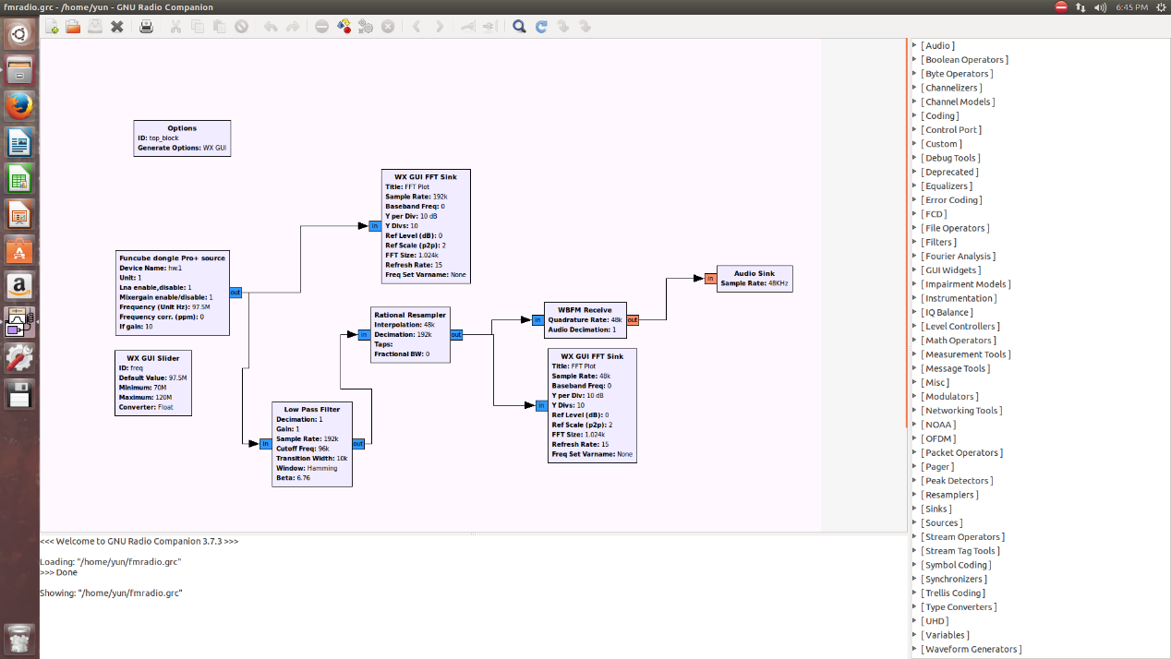

宽带调频接收机适用于接收无线信号等，窄带调频接收机更加适用于对讲机之类的。

备注：只能听到连续的噪声，猜测是FUNCUBE DONGLE PRO+接收不到信号，天线不适合，换了天线还是没有电台声音。安装了GQRX,直接用gqrx连接上FCDPP，发现可以听到声音，猜测是在虚拟机上运行ubuntu，要通过windows系统，实时性不好，不利于信号接收。所以决定制作LIVEUSB来运行ubuntu。

三、制作liveUSB 安装ubuntu

网址http://files.ettus.com/liveusb/latest/ ，阅读how_to_install

This will create a new partition table on the stick, create the file systems and copy the files over to them.

You will have less to download using this method.

Download the follow files下载文件：

fat.zip

casper-rw.tar.bz2

create_live_sdr_fs.sh

Make the creation script executable:

chmod +x create_live_sdr_fs.sh

and run:

sudo ./create_live_sdr_fs.sh /dev/sdX fat.zip casper-rw.tar.bz2

where /dev/sdX is your USB stick

输出结果可参考：http://files.ettus.com/liveusb/2.1/sample_output.txt

【在ubuntu中，可以用命令 sudo fdisk -l或者df -h 来查看挂载的USB设备】

备注：制作USB后，重启电脑，一般选择F12 boot menu 界面，选择U盘启动，到安装界面（我没安装成功，报错unable to find a live file system，未解决）

四、编写自己的模块

<http://download.csdn.net/detail/edashixi/8175349>

<https://gnuradio.org/redmine/projects/gnuradio/wiki/OutOfTreeModules>

按步骤

参考视频<https://www.youtube.com/watch?v=BW8o9ZgFJ5I>

在cmake的时候，出现错误

CMake Error at CMakeLists.txt:24 (include):

include could not find load file:

GrPython

阅读<http://blog.gmane.org/gmane.comp.gnu.radio.general/day=20130609>中出现的

Those files should be in ${GRAS_SOURCE_DIR}/PMC/cmake/Modules

Does that directory exist for you? Did you follow the build

instructions, the submodule commands are very important for fetching all

the code. Thats my guess:

如下操作：[**https://github.com/guruofquality/gras/wiki/Build#get-the-source-code**](https://github.com/guruofquality/gras/wiki/Build#get-the-source-code)

同时：install the missing libboost-filesystem-dev and libboost-system-dev packages